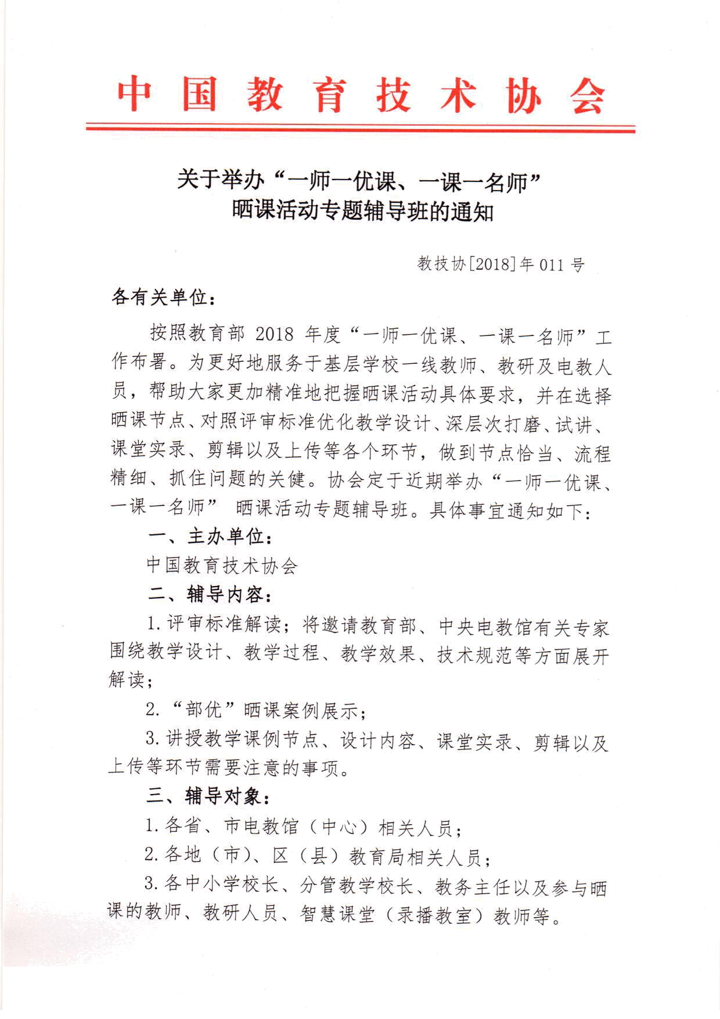
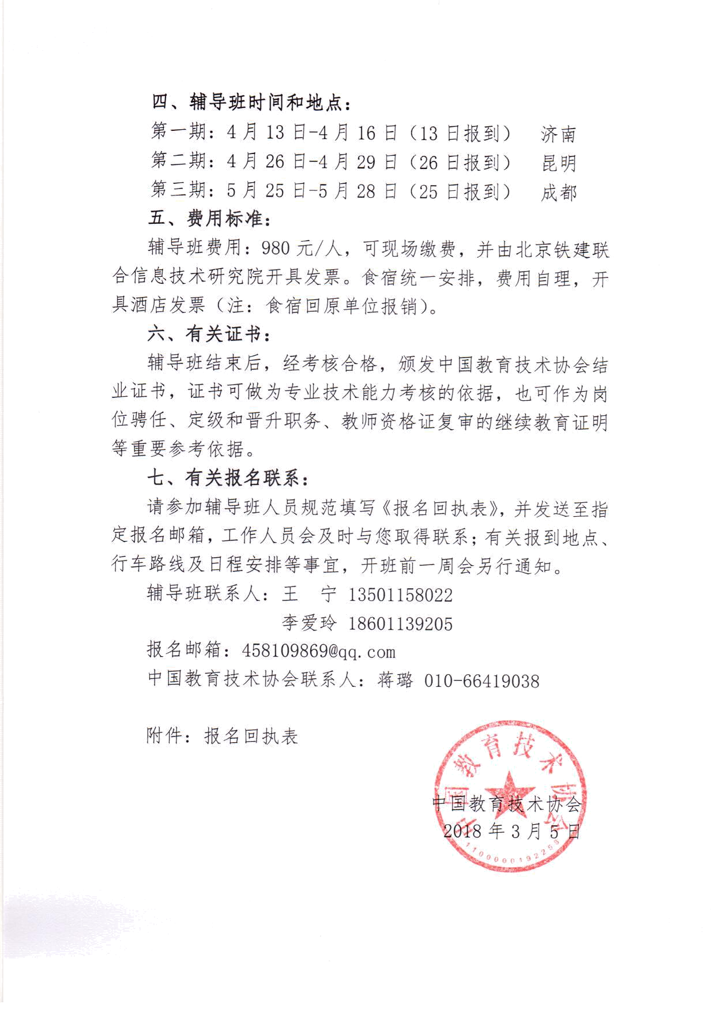
附件：
报名回执表

单位名称
发票开具  信息 |  | 开票方式：□多人统一开具 □每人逐一开具
 |  | 发票抬头：
 |  | 纳税人识别号：
联系人 |  |  |  |  | 电话
邮箱 |  |  |  |  | 参会人数 | _______ 人
参加辅导班人员
姓名 | 性别 |  | 联系电话 | 身份证号 |  |  | 备注

联 系 人： 王萌 报名邮箱：1318669238@qq.com
联系电话：13716690365 传真：010-83297398

